***АМАНАКСКИЕ* Распространяется бесплатно**

***ВЕСТИ***

**12 ноября 2024г  № 50 (684) ОФИЦИАЛЬНО**

***Информационный вестник Собрания представителей сельского поселения Старый Аманак***

***муниципального района Похвистневский Самарской области***



Внимание: в Самарской области стартует второй этап межведомственной комплексной оперативно - профилактической операции "Чистое поколение - 2024"  
В период с 11 ноября 2024 года по 20 ноября 2024 года в рамках операции в образовательных организациях, учреждениях культуры, спорта и социальной защиты населения региона пройдут информационно-просветительские антинаркотические мероприятия.  
Основные задачи оперативно – профилактической операции «Чистое поколение – 2024» - предупреждение распространения наркомании среди несовершеннолетних и молодежи, выявление фактов их вовлечения в противоправную деятельность, связанную с незаконным оборотом наркотических средств, а также повышение уровня осведомленности населения о последствиях потребления запрещенных веществ и об ответственности за участие в их незаконном обороте.  
Граждане могут сообщить об известных фактах незаконного оборота наркотических средств и психотропных веществ, в т.ч. с целью предупреждения распространения наркомании среди несовершеннолетних, выявления фактов их вовлечения в преступную деятельность по телефону:

- «телефону доверия» ГУ МВД России по Самарской области 8 (846) 921-13-40

- дежурной части МО МВД России «Похвистневски» - 8(84656) 2 -34 -69

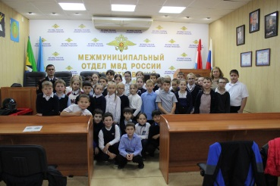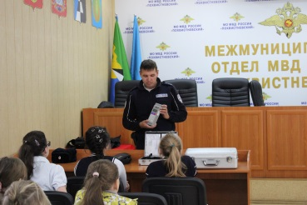

В Похвистнево школьники стали участниками профориентационной встречи

В рамках профориентационной работы с молодежью полицейские рассказали о работе различных служб в полиции.

О работе дорожно-патрульной службы ребятам рассказал старший инспектор ИАЗ Госавтоинспекции Рустам Шайхутдинов. Госавтоинспектор подробно рассказал какие приборы помогают дорожным полицейским следить за соблюдением правил дорожного движения и объяснил, как они работают.

В продолжение старший следователь следственного отдела Екатерина Семенова рассказала о работе следователя и продемонстрировала содержимое чемодана криминалиста, используемого в работе. Она рассказала школьникам о видах и особенностях проводимых экспертиз, а также о том как правильно изымаются следы, оставленные на месте происшествия. Под руководством профессионалов школьники попробовали себя в роли криминалистов - изымали следы пальцев рук с поверхностей.

В ходе мероприятия старший специалист направления профессиональной подготовки ОРЛС Владимир Королев продемонстрировал учащимся экипировку полицейского и спецсредства, рассказав об условия и целях их применения. Также старший лейтенант полиции объяснил слушателям, какое оружие и спецсредства стоят на вооружении в органах внутренних дел, довел об их технических характеристиках.

Кроме того, полицейские разъяснили подросткам, как проходит процесс отбора кандидатов на службу, рассказали о социальных гарантиях и возможности получения высшего юридического образования в вузах системы МВД России.

В конце встречи подростки задали интересующие их вопросы, на которые получили исчерпывающие ответы, и поблагодарили полицейских за познавательное мероприятие.

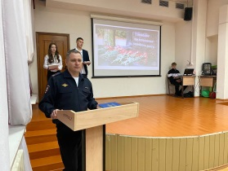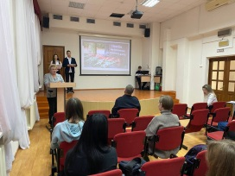 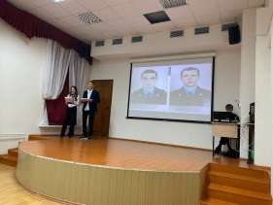 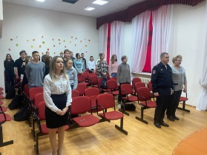

Полицейские и общественники приняли участие в торжественном мероприятии, посвященному памятной дате.

Профессия защитника правопорядка всегда была и остается одной из самых опасных в обществе. Находясь на передовой борьбы с преступностью, сотрудники полиции ежедневно подвергают свою жизнь огромному риску и к сожалению, не обходится без боевых потерь. Так, приказом Министра Внутренних дел РФ 8 ноября в России утвержден день памяти погибших при выполнении служебных обязанностей сотрудников ОВД.

В преддверии это памятной даты участник боевых действий на территории Чеченской Республики - начальник ОРЛС Александр Пугаев совместно с председателем общественного совета при межмуниципальном отделе Татьяной Вобликовой встретились с учащимися Старопохвистневской школы.

Спикеры рассказали ребятам о возникновении и истории этой памятной даты. В рамках встречи школьники также узнали о подвигах земляков полицейских, отдавших свои жизни за защиту Родины и ее граждан. В продолжение Александр Пугаев поделился боевым опытом и рассказал об особенностях работы в полиции. Подполковник отметил, что служба всегда сопряжена с опасностью и требует от каждого сотрудника отваги и мужества.

Также участники мероприятия посмотрели познавательные видеоролики о тех, кто ежедневно борется с преступностью, кто предан своему делу и своей стране.

Завершилась встреча минутой молчания.



‼Внимание: В Самарской области стартует второй этап оперативно-профилактического мероприятия «Притон – 2024»!  
С 11 ноября 2024 года по 20 ноября 2024 года на территории Самарской области проводится 2 этап ОПМ «Притон – 2024».  
⚡Целью данной операции является выявление и пресечение преступной деятельности лиц, осуществляющих организацию либо содержание наркопритонов или систематическое предоставление помещений для употребления наркотических средств, психотропных веществ или их аналогов.  
❗Уважаемые граждане❗  
👮‍♂Сообщить об известных фактах распространения и потребления наркотических средств и психотропных веществ можно:  
-на телефон дежурной части МО МВД России «Похвистневский» - 8 (84656) 2-34-69 или 02, 102;  
-на телефон дежурной части ГУ МВД России по Самарской области – 8 (846) 272-22-22, 8 (846) 278-22-23;  
-на официальный интернет-сайт https://63.мвд.рф через сервис «Прием обращений».

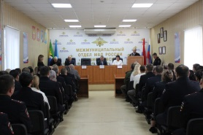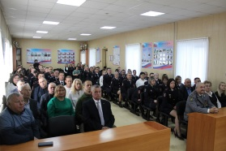

Похвистневская полиция принимает поздравления

11 ноября 2024 года в актовом зале Межмуниипального отдела состоялась торжественная встреча, посвящённая празднованию дня сотрудника органов внутренних дел. Мероприятие прошло под председательством начальника МО МВД России «Похвистневский» полковника полиции Юры Алекяна с участием главы городского округа Похвистнево Сергея Попова, главы муниципального района Похвистневский Юрия Рябова, депутата Думы городского округа Похвистнево – председателя городской общественной палаты Виталия Шемакина, председателя Собрания представителей муниципального района Похвистневский Татьяны Самойловой, председателя Совета ветеранов при межмуниципальном отделе Николая Неклюдова, председателя Общественного совета при межмуниципальном отделе Татьяны Вобликовой, а также ветеранов ОВД и личного состава.

Открывая торжественную встречу полковник полиции Юра Алекян выразил слова благодарности личному составу, семьям сотрудников и ветеранам органов внутренних дел. Он пожелал им крепкого здоровья, семейного благополучия, мира и успехов в нелегком деле. Начальник отметил, что благодаря самоотверженному труду, верности долу и готовности к работе в самых сложных условиях полиция решает одну из важнейших задач – укрепление законности и правопорядка на родной земле.

В продолжение руководитель поздравил коллег с присвоением очередных специальных званий, а также вручил местные ведомственные награды и медали Главного управления МВД России по Самарской области «За отличие в службе» трех степеней, нагрудный знак МВД России «Участник боевых действий», нагрудные знаки главка «За отличную службу в МВД» и «Отличник полиции».

К поздравлениям присоединились и приглашенные гости. Также отличившимся сотрудникам похвистневской полиции вручили почетные грамоты и благодарности от имени глав города и района, председателя собрания представителей района и городской Думы.

Особые слова благодарности были адресованы ветеранам. За многолетнюю службу в ОВД, активное участие в ветеранском движении и патриотическом воспитании молодежи ветераны межмуниципального отдела были отмечены почетными грамотами Самарской областной общественной организацией ветеранов ОВД.

|  |
| --- |
| **Адрес: Самарская область, Похвистневский Газета составлена и отпечатана**  **район, село Старый Аманак, ул. Центральная в администрации сельского поселения**  **37 а, тел. 8(846-56) 44-5-73 Старый Аманак Похвистневский район Редактор**  **Самарская область. Тираж 100 экз Н.А.Саушкина** |
| **УЧРЕДИТЕЛИ: Администрация сельского поселения Старый Аманак муниципального района Похвистневский Самарской области и Собрание представителей сельского поселения Старый Аманак муниципального района Похвистневский Самарской области**  **ИЗДАТЕЛЬ: Администрация сельского поселения Старый Аманак муниципального района Похвистневский Самарской области** |